Муниципальное бюджетное общеобразовательное учреждение
«Степуринская средняя общеобразовательная школа
имени Михаила Ярославича Тверского»

Квест-игра
Во благо земли Тверской

Автор сценария
Колодина Наталья Валерьевна,
учитель, 1 категория

Степурино, 2023 год

Цель мероприятия: формирование у учащихся духовно-нравственных ценностей, патриотизма, гражданственности, воспитание в подрастающем поколении уважения к родной стране, её историческим корням на примере героя Отечества Михаила Тверского, защитника земли Тверской.
Задачи:
Расширить представление о судьбе и личности Михаила Тверского;
Обогащать знаниями, способствующими усвоению определенных норм морали, нравственности, патриотизма на примере выдающейся личности, причисленного к лику Святых земли Русской;
Формировать положительную нравственную оценку таких человеческих качеств, как целеустремлённость, воля к победе, вера в правду, самоотверженность, патриотизм;
Воспитывать чувство патриотизма и любви к Родине на основе христианских ценностей на примере исторических событий и конкретных личностей.
Оборудование: раздаточный материал (приложения к мероприятию)
Описание мероприятия: квест-игра «Во благо земли Тверской» разработана для учеников 4 классов. Игру можно проводить командами от 2 и более. По ходу игры педагог ведет рассказ о жизни Михаила Тверского, после каждого этапа дается задание (Приложение1). Выполнив правильно задание, команда получает букву (Приложение2). В итоге у команд должно получиться слово СВЯТОЙ. Побеждает та команда, которая собрала все (или большинство) буквы.

Ход мероприятия
- Добрый день! Человек, о котором мы сегодня будем говорить, был окружен легендами еще до своего рождения. И жизнь, и смерть этого человека упоминаются и в исторических хрониках, и в жизнеописании святых. 5 декабря празднуется день памяти этого великомученика.
- Ребята, отгадав ребус, вы узнаете имя этого человека.
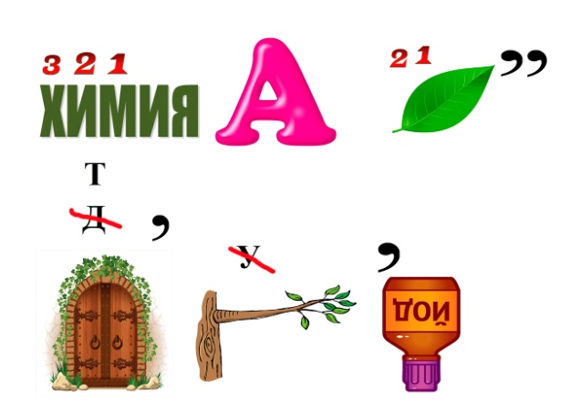
(Михаил Тверской)
- Сегодня мы будем говорить о жизни великого человека, о князе Михаиле Ярославиче Тверском. И не просто говорить, а проходить квест. За каждое правильно выполненное задание команда будет получать букву. В конце мероприятия победит та команда, которая соберет все буквы и сложит ключевое слово нашего мероприятия.
- Итак, начинаем.
Рождению князя предшествовала красивая легенда о встрече его отца, князя Ярослава Ярославича, с его матерью Ксенией. Согласно преданию, однажды князь охотился неподалеку от Твери, возле с. Едимоново. Он зашел в церковь на берегу реки и увидел, как его дружинник Григорий венчается с красавицей Ксенией. Князь настолько пленился красотой Ксении, что решил сам на ней жениться. Опечаленный Григорий стал монахом и основал монастырь на берегу реки Тверцы. Недолго молодожены жили счастливо. По традициям того времени, Ярослав Ярославич отправился в Золотую Орду за ярлыком на княжение, а на обратном пути заболел и умер. Он так и не увидел своего сына, который родился в ………
1) - Внимание, первое задание: чтобы узнать, в каком году (по мнению историков) родился Михаил Ярославич Тверской, нужно выполнить вычисления.
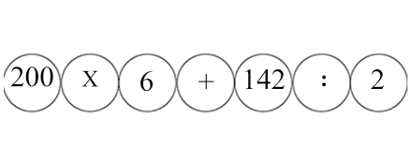 (Ответ: 1271)
- Михаил Ярославич Тверской родился в конце 1271 года.
Вдовствующая княгиня назвала своего сына Михаилом. Подтверждение права на княжение он получил в 11 лет, после смерти своего брата Святослава. Но фактически власть была сосредоточена в руках княгини Ксении и бояр. Не забывал Михаил Тверской и об укреплении православия на родных землях. По совету вдовствующей княгини Ксении был выстроен храм Преображения на месте древней церкви Косьмы и Дамиана. Богатое убранство храма целиком было оплачено из княжеской казны.

2) - Следующее задание: собрать разрезанную картинку православного храма.
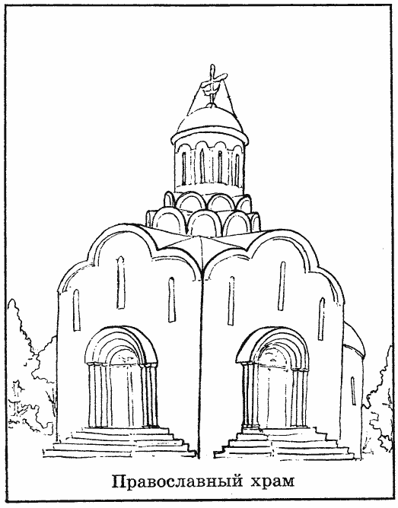
По рассказам летописцев, Михаил Тверской был высок ростом, отличался воздержанностью и не терпел пьянства. И бояре, и простые люди его любили. С владыкой всей Тверской земли стремились породниться многие соседские князья, сватая за князя своих дочерей и сестер. В те времена женились рано, и князь Михаил Тверской в возрасте двадцати двух лет обвенчался с княжной Анной.
В 1304 году умер великий владимирский князь Андрей Александрович Городецкий. Главным претендентом на престол стал Михаил Тверской как старший в роду. Но его наследственные права стал оспаривать двоюродный племянник, Юрий Данилович. Согласно обычаям того времени князья должны были отправляться в Орду, чтобы получить там ярлык на княжение.
- А как вы думаете, что такое Ярлык на княжение?
(Ханский ярлык – это письменный документ, подтверждающий волю хана. В Древней Руси ярлык давал право князю на управление землями.)
Анна молила своего мужа отказаться от великокняжеского ярлыка, но тот поступил по-своему. Одновременно с Михаилом туда же отправился и Юрий.

3) – А теперь третье испытание для вас. Отгадайте загадки.

Мечи им дали и скорее
Давай в кольчуги одевать.
Собрав всех молодцев под стать,
Назвали их всех вместе …… (рать)

В монастырской келье тихой
Сидит старец за столом.
Он работает с молитвой.
Счёт ведёт годам и дням.
Всё про князя он запишет-
Жизнь, поход его опишет.
Чтоб народ и вся родня
Его помнили, любя. (летописец)

Они служили при дворе
Боярина иль князя.
Стирали, шили и варили
Не выйти им ведь даже.
Как крестьян тех называли?
Как их все величали? (Дворовая челядь).

Им сверху церковь украшает
И купола под ним сияют.
Вопрос тебе несложный дам-
Назвать лишь символ христиан (крест)

Юрий и Михаил встретились в ставке татарского хана, и их соперничество вспыхнуло с новой силой. Монгольские мурзы воспользовались междоусобицей и пообещали ярлык тому, кто принесет больше даров. И Юрий, и Михаил были вынуждены тратить все больше и больше, добиваясь благосклонности ханских представителей и вербуя сторонников среди приближенных хану лиц. Такая политика опустошила казну Михаила, легла тяжким бременем на подневольный люд. В конце концов он обошел Юрия и получил заветный ярлык.
В 1305 году Михаил вернулся на русские земли и торжественно занял владимирский престол. Но согласие с Юрием так и не было достигнуто: родственники не раз воевали друг с другом, и противостояние продолжалось. В начале 1313 года власть в Орде поменялась, и ханом стал молодой татарин по имени__________________
4) – расшифруйте слово и узнаете, как звали молодого хана.
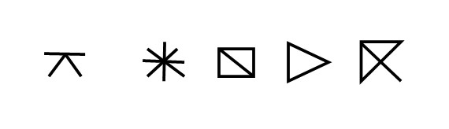
Шифр:
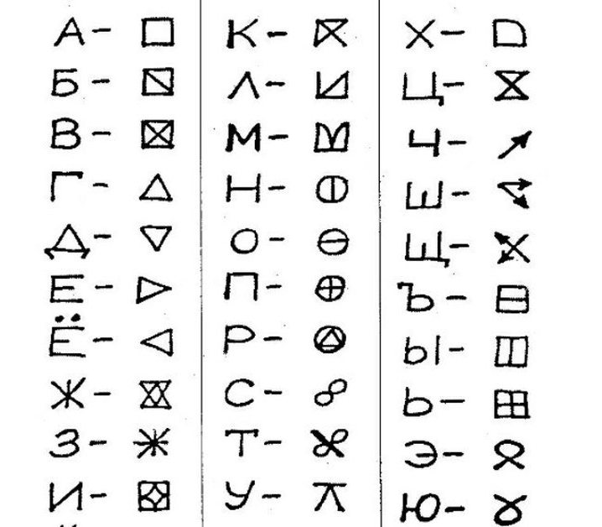
(Ответ: Узбек)
По своим религиозным убеждениям Узбек был мусульманином и активно насаждал новую веру на русских землях. В это же время князь Юрий не забыл своей отставки. Постоянно находясь возле молодого хана, он постепенно добился полного его доверия. Юрий даже взял в жены сестру хана Кончаку, которой после крещения было дано имя Агафья. Породнившись с Узбеком, московский князь склонил его на свою сторону и добился того, чтобы великокняжеский ярлык был переписан на него. И теперь именно Юрий должен был сидеть на владимирском престоле.
Узнав про это, Михаил Тверской с кротостью отказался от владимирского княжения и вернулся в родное Тверское княжество. Но Юрий не забыл обиды и не захотел решить вопрос миром. Собрав большое войско, он двинулся на Тверь. На своем пути он испепелял города и села, сжигал поля, убивал и порабощал мужчин, а женщин и девушек отдавал на поругание. Полностью опустошив тверские земли по одну сторону Волги, он копил силы для вторжения на заволжскую территорию. Масштабы бедствия были настолько велики, что Михаил Тверской собрал бояр и епископа и обратился к ним за советом. Епископ и бояре единогласно встали на защиту родной земли и посоветовали князю сразиться с вероломным племянником.
5) -Прежде чем мы поговорим о битве, давайте вспомним, какие виды доспехов вы знаете. Пятое задание: определи название доспеха по описанию:
- Изначально он изготавливался из дерева и был очень легким. С ним можно было легко двигаться в процессе битвы, но это снижало степень защиты, так как дерево далеко не самый прочный материал. Изготавливался во весь рост, и в нем имелись отверстия для глаз. В 10 веке это средство обороны стали обивать металлом, что сделало его более надежным. Такую защиту можно было использовать даже в качестве оружия.(ЩИТ)
- На ранних этапах становления Руси воины не использовали защитных головных уборов. Позже стали появляться уборы, которые изготавливались из металлических пластин и имели конусообразную форму. Благодаря такой форме, голова была максимально защищена от ударов меча, он просто с нее соскальзывал. У знатных воинов такие головные уборы могли быть украшены декоративными предметами, которые не несли дополнительных защитных функций. Внутри он обивался кожей, что смягчало удар. (ШЛЕМ)
- Самый древний предмет защиты у славянских воинов. Весил он около 10 килограмм и состояла из плотно прилегающих друг к другу металлических колец. Изготовление этого предмета – очень сложный, тонкий и долгий процесс. Так же использовались кожаные рубахи, на которые нашивались пластины из металла (КОЛЬЧУГА)

Противники столкнулись в конце декабря 1317 года неподалеку от Твери, в небольшом селе Бортеневе. В результате кровопролитного сражения войска Московского князя претерпели поражение и обратились в бегство. Юрий отступил в Торжок, а оттуда сбежал в Великий Новгород. Его жена Агафья-Кончака, брат Борис и множество других соплеменников были взяты в плен.
6) По данному шифру раскодируйте фразу, которой летописцы описали битву при Бортеневе.
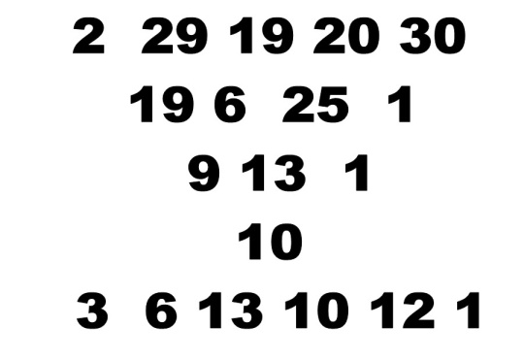
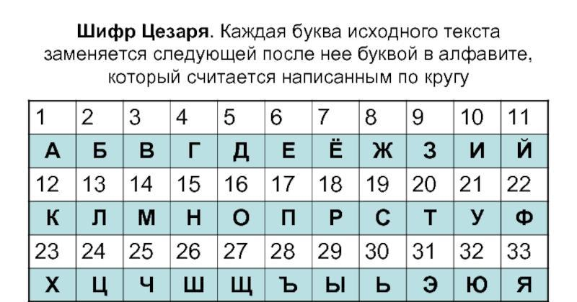
(Ответ:«Бысть сеча зла и велика»)
С победой и великой радостью возвратился Михаил в родную Тверь. Его доспехи были иссечены, но сам он не был ранен. Князья заключили мир. Недолог был новый мир. Жена московского князя Агафья, которая была на положении знатной пленницы в Твери, неожиданно скончалась. Поползли слухи о том, что ее отравили. Юрий отправился в Орду, и ему удалось убедить хана в насильственной смерти его сестры. В качестве гаранта своей невиновности Михаил отдал в заложники своего сына Константина, но это не помогло. Разгневанный Узбек приказал Михаилу срочно явиться в Орду.
С нелегким сердцем отправился Михаил Тверской к хану Узбеку. Он понимал, что, скорее всего, назад он уже не вернется. Прибыв в Орду, князь, представ перед ханом, отверг все обвинения и запросил суда. Узбек не решился самолично умертвить князя и отдал его своему подручному Кавгадыю. 22 ноября 1318 года, после неправедного суда, Михаил Тверской погиб в собственном шатре, растерзанный толпой недоброжелателей под предводительством Кавгадыя. Тело Тверского князя погребли при большом скоплении народа в Спасо-Преображенском соборе.
- Вы собрали все 6 букв, соберите слово, которое получилось.
- Святой

- И последнее задание, чтобы повторить все, о чем мы с вами говорили:
расположите картинки по порядку и дайте описание событию.

- 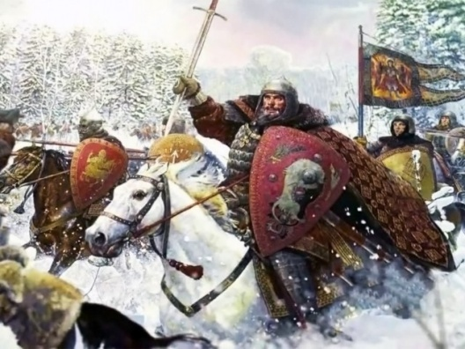

3.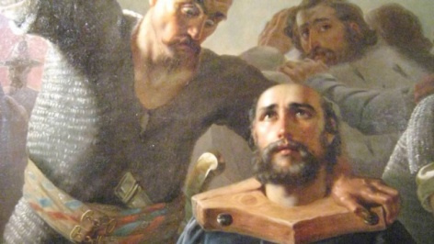
2.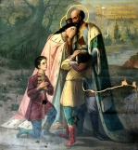
4.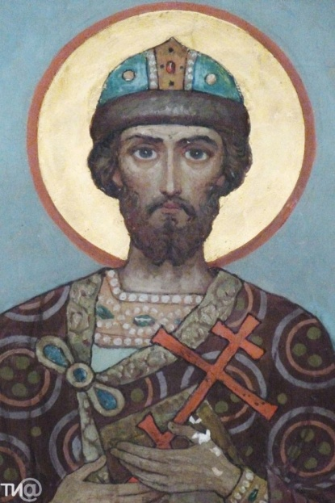

Приняв мученическую смерть, князь защитил свои земли от гнева татар и Юрия. За благочестие и защиту православия он был причислен к лику святых. Согласно православному канону святой Михаил Тверской стал покровителем Тверской земли. Его иконы имеются в храмах русских городов и сел, а сам он считается защитником земли русской и покровителем православных. Памятники Михаилу Тверскому находятся на его родной земле.
- Подведение итогов по командам.

Список использованных источников

1.Воробьев, В. М. История тверского края : учебное пособие / В. Воробьев. – Тверь : «Созвездие», 1996.
2. Кучкин В. А. Повести о Михаиле Тверском: Историко-текстологическое исследование. — М.: Наука, 1974.
3. Пономарев Г. Н. Бортеневская битва, мифы и реалии. – Издательство Людмилы Юга. 2007.
4. https://nashe-nasledie.livejournal.com/1991988.html

